Toyota Argentina apresenta a primeira versão da GAZOO Racing orientada ao off-road: Hilux GR Sport

- Trata-se do primeiro produto com a denominação TOYOTA GAZOO Racing desenvolvido e produzido na Argentina e no Brasil, e comercializado na região
- A Hilux GR Sport é o primeiro produto concebido para uso majoritariamente off-road sob a marca TOYOTA GAZOO Racing a nível global

Um dos princípios fundamentais da TOYOTA GAZOO Racing, a marca que envolve globalmente, todas as atividades vinculadas ao mundo dos esportes a motor da Toyota, é o de superar todos os limites para desenvolver veículos cada vez melhores para seus clientes. Essa filosofia envolve testar desenvolvimentos tecnológicos em veículos de competição, para depois aplicar essas melhorias nos modelos de rua. Assim nasceu, por exemplo, o Yaris GRMN, que é vendido na Europa e no Japão.

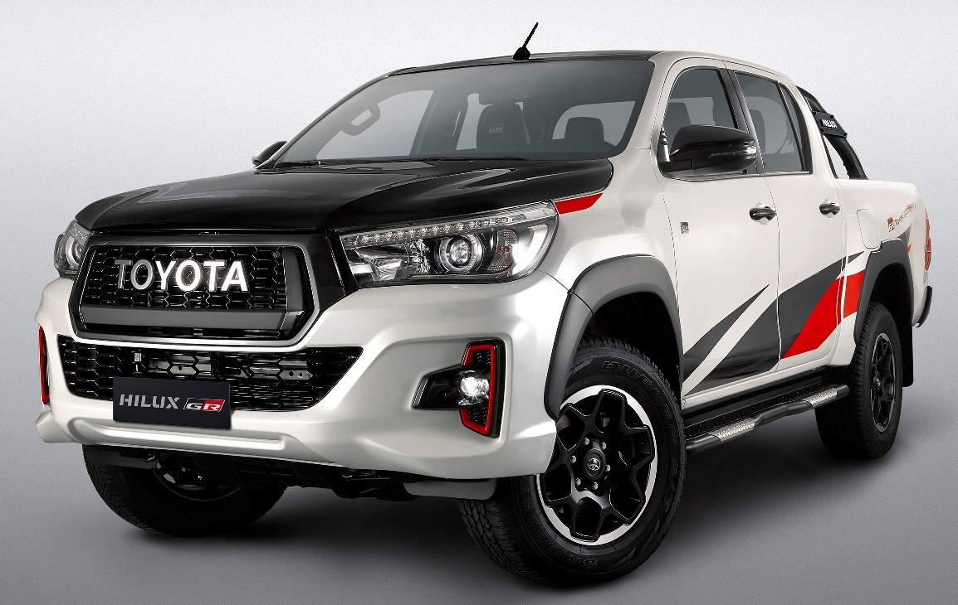
Partindo dessa premissa, a Toyota desenvolveu o primeiro veículo com denominação GAZOO Racing que será produzido e comercializado tanto no Brasil como na América Latina: a nova Hilux GR Sport.

Essa nova versão da Hilux, a picape que é produzida na planta da Toyota em Zárate, província de Buenos Aires, líder incontestável em seu segmento há três anos, incorpora como principal novidade, além de uma estética esportiva, um novo sistema de suspensão especialmente configurado para a condução off-road, especialmente pistas rápidas de terra e cascalho.

DENOMINAÇÃO - Por que GR Sport?

A TOYOTA GAZOO Racing, além de englobar as atividades de esportes a motor, é responsável pelo desenvolvimento de novos produtos “de rua”, derivados de diferentes melhorias que são aplicadas a partir dos aprendizados e experiências provenientes do mundo da competição e alto rendimento. No âmbito do pilar “produto” da TOYOTA GAZOO Racing, existem diferentes categorias que seguem uma evolução lógica crescente de acordo com os níveis de desenvolvimento e engenharia implementados no veículo final.

Dessa forma, utiliza-se, por exemplo, a sigla GRMN para edições limitadas de modelos de carros esportivos que incorporam tecnologia de corrida. Basicamente, são veículos de competição adaptados para circular nas ruas. Em contrapartida, a sigla GR se aplica àqueles modelos sobre os quais são feitas diferentes melhorias de desempenho que os tornam carros esportivos de alto rendimento.

A denominação GR Sport é utilizada para veículos cujo nível de melhoria no desempenho visa torná-los mais divertidos de dirigir, e que também compartilham uma estética vinculada à TOYOTA GAZOO Racing.

Em suma, o conceito da Hilux GR Sport é um veículo GR exclusivo, com uma aparência mais robusta e esportiva, e suspensão reconfigurada para melhorar o controle em condições de condução de alta velocidade off-road.

Os principais atributos da Hilux GR Sport são: Desempenho, Design e Exclusividade.

DESEMPENHO

A Hilux GR Sport é o primeiro produto da marca, desenvolvido pela Toyota Argentina e Brasil com suporte direto da TOYOTA GAZOO Racing, concebido para uso majoritariamente off-road e que carrega a marca GR em nível global. A Hilux GR-S tem como foco gerar no motorista a sensação de adrenalina que é vivenciada durante uma corrida de rali: alta velocidade em estradas de baixa aderência.

Para isso, o comportamento da suspensão foi trabalhado mantendo a arquitetura original. Isto se reflete nas molas helicoidais dianteiras endurecidas e na troca dos amortecedores de tubo duplo por monotubos. Estes, graças à maior superfície do pistão e ao maior volume interior resultante, em conjunto com as válvulas especificamente selecionadas, resultam em uma curva de amortecimento sob medida para aprimorar o controle do motorista sobre o veículo, e aumentar a confiança na pilotagem em condições de alta velocidade em estradas de baixa aderência, mantendo, por sua vez, as capacidades próprias da Hilux de conforto e capacidade de carga. Obtém-se, além disso, uma direção mais precisa, com uma resposta mais linear e progressiva em relação ao giro do volante.

Além disso, as exigências decorrentes destas condições de condução demandam uma maior dureza nas molas dianteiras, o que se traduz em um veículo mais firme, com menor grau de balanço e muito sólido para as condições de condução mencionadas anteriormente. O resultado final é um veículo único na região, que combina todas as emoções da condução competitiva, o apelo aspiracional de um veículo de design especial e os pontos fortes e habilidades que formam o DNA da Hilux: Qualidade, Durabilidade e Confiabilidade.

DESIGN

O conceito de design da Hilux GR Sport une o melhor dos estilos das diferentes equipes de corrida da TOYOTA GAZOO Racing, tanto on road como off-road, percebidos no interior e no exterior.

Design Exterior

A imagem exterior da Hilux GR Sport evoca o estilo dos produtos que carregam a marca GAZOO Racing, combinando as cores branca, preta e vermelha da marca sobre componentes específicos e distintivos GAZOO Racing, enfatizando seu caráter fora de estrada. Com base nisso, complementam-se elementos exclusivos, desenvolvidos especificamente para este veículo, como a grade com o logotipo escrito “TOYOTA”, e a barra em preto com um novo design de placa lateral.

Vista frontal
A grade dianteira apresenta o logotipo escrito “TOYOTA” sobre um fundo preto brilhante estilo colmeia, alinhado aos veículos off-road de alto rendimento da marca. O design dinâmico do novo para-choque, realçado pelos fundos preto brilhante, as letras cromadas e os faróis de LED, conferem um detalhe distinto à já robusta e esportiva imagem frontal. Este caráter esportivo da parte frontal é acompanhado pelos detalhes em vermelho ou branco (segundo a cor da carroceria) dos faróis de neblina de LED. Essas cores são combinadas nas diferentes carrocerias para compor o jogo cromático da TOYOTA GAZOO Racing.

Para realçar, o modelo na cor branca apresenta uma combinação dual-tone com capô e teto pretos. Além do jogo de cores, isso facilita a visibilidade do condutor em condições extremas, como ao cruzar um deserto.

Vista lateral
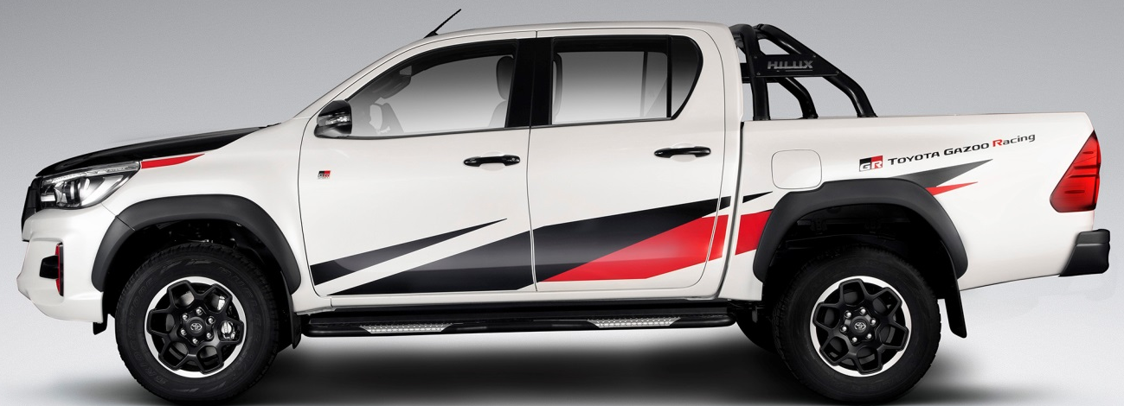
A imagem lateral foi projetada para relembrar o espírito waku doki^{(*)} da TOYOTA GAZOO Racing, combinando o estilo dinâmico de seus veículos de competição, tanto de pista como off-road. Os padrões de cor carregam um esquema único que gera um efeito de opacidade em contraste com tons brilhantes, formando uma imagem distinta com forte caráter esportivo. Para cada uma das cores de carroceria oferecidas, há uma combinação específica de design exterior, reforçando o valor único do primeiro veículo off-road com a marca da TOYOTA GAZOO Racing.

^{(*)} Expressão japonesa que é usada para descrever uma emoção sentida antecipadamente. A adrenalina que está por vir quando alguém está prestes a fazer algo emocionante.

Por outro lado, os protetores de para-lamas em cor fosca, juntamente com o estribo lateral também preto e de design tubular, criam uma presença alinhada, típica de veículos off-road. O referido estribo lateral apresenta um design único e ao mesmo tempo funcional, combinando o padrão de pisada com decorações funcionais de alumínio antiderrapagem. Os espelhos e maçanetas exteriores em cor preta metálica complementam o conjunto.

Quanto às rodas, priorizou-se a funcionalidade ligada ao conceito do veículo, com aros de 17” de liga de alumínio e pneus 265/65 AT (All Terrain). A proposta do conjunto apresenta uma combinação de baixo peso e robustez necessária para se ter um desempenho off-road ideal, visualmente representada pelos acabamentos de pintura preta e de contornos de diamante.

O detalhe final desta vista recai sobre o emblema lateral GR Sport localizado nas portas dianteiras, com acabamento sobre uma elegante caixa cromada, destacando-se ainda mais as cores vermelha, preta e branca do logotipo da TOYOTA GAZOO Racing. Em relação ao nome do modelo Hilux, o emblema em cor cinza escuro fica sobre a lateral da barra tubular preta que equipa o veículo.

Vista Traseira
O primeiro impacto da vista traseira realça ainda mais a identidade TOYOTA GAZOO Racing, identificando claramente o modelo com um emblema GR Sport em caixa cromada. Além disso, os componentes escurecidos como para-choques, a maçaneta do porta-malas e a máscara dos faróis traseiros ajudam a criar a distinção do modelo original. Soma-se a isso a incorporação do protetor de caçamba, voltado à proteção da mesma, considerando que o modo de uso majoritariamente off-road envolve o transporte de carga, acessórios recreativos ou de suporte para emergências.

Design Interior

A Hilux GR Sport apresenta em seu interior um formato baseado na combinação de tons escuros e detalhes acentuados em vermelho, de modo a criar uma atmosfera esportiva, mas que por sua vez permita concentrar a atenção do motorista na estrada.

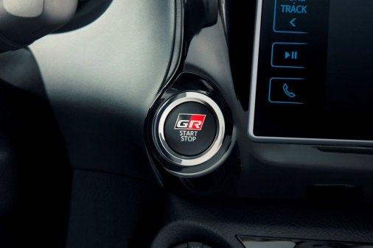
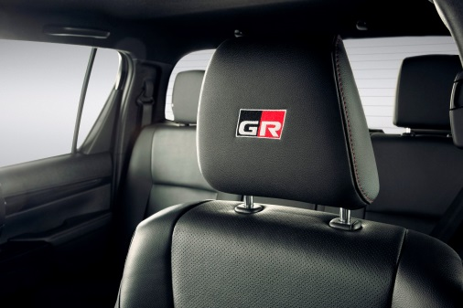
A aplicação de estofado com couro genuíno perfurado realça a percepção de esportividade dentro da cabine. Destacam-se aqui as costuras em contrastes vermelhos, contribuindo para a sensação interior de um verdadeiro esportivo. Complementam essa imagem os detalhes e características próprias da marca TOYOTA GAZOO Racing, como o Push Start Button, as capas de carpete de PVC com tecido inserido e logotipo GR, a placa interior numerada e o reluzente logo GR sobre os apoios de cabeça dianteiros, tudo especialmente desenhado para esta versão.

Além disso, a iluminação branca do novo painel de instrumentos proporciona uma imagem renovada e de fácil leitura, necessária para manter um padrão de condução rápido e emocional.

EXCLUSIVIDADE

A nova Hilux GR Sport combina um entusiasmo pela direção com o orgulho de pertencimento e exclusividade. Modificações específicas para acentuar a diversão ao dirigir, assim como detalhes únicos no design exterior e interior, conferem um caráter inconfundível e dão um apelo aspiracional ainda maior ao modelo.

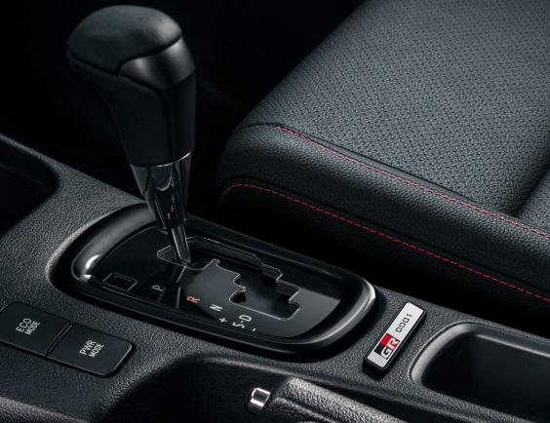
Além disso, cada unidade desta nova Hilux GR Sport, que será vendida em toda a região, carregará uma identificação especial com uma numeração limitada que será exibida claramente sobre o console central, em uma placa com o número de unidade sequenciado e o logotipo GR.

O detalhe final vem junto à Smart Key, também com o logo GR, como símbolo da união entre o mundo do alto desempenho e o orgulho de pertencimento. O emblema GR apresenta uma imagem simples e elegante, sobre um contorno metálico tridimensional, o talismã ideal para levar toda a adrenalina da direção aonde quer que o motorista vá.

MOTOR E TRANSMISSÃO

A nova Hilux GR Sport está equipada com o motor Toyota 1GD 2.8L de 177 cv de potência a 3.400 rpm e 45,9 kgfm de torque, com transmissão automática de seis velocidades e tração 4x4.

CONFORTO E SEGURANÇA

Essencialmente, a Hilux GR-S se baseia no equipamento completo da Hilux SRX, topo de linha, com destaque para os faróis de LED dianteiros, navegador incorporado ao sistema multimídia com tela touchscreen de 7”, Smart Entry System, que permite destravar as portas simplesmente apertando o botão da maçaneta tendo a chave inteligente no bolso. Por sua vez, o Push Start Button facilita a operação de arranque do veículo. Além disso, possui controle de velocidade de cruzeiro.

A nova Hilux GR Sport também vem equipada com assistente de partida em rampas (HAC), controle de tração (A-TRC), assistente de descida em declives (DAC) e bloqueio do diferencial.

O modelo conta também com modos de condução ECO e Power, que atuam modificando a curva do acelerador, para obter reações mais fortes (modo Power) ou um consumo mais controlado (modo ECO).

No que diz respeito à Segurança Ativa, a nova Hilux GR Sport está equipada com:
- Freios ABS com distribuição eletrônica da força de freio (EBD).
- Assistente de freio de emergência (BA).
- Controle de tração (TRC).
- Controle de estabilidade (VSC).
- Controle de balanceamento de reboques (TSC).
- Assistente de partida em rampas (HAC).
- Luzes de freio de emergência (BA).
- Faróis antineblina dianteiros de LED
- Farol antineblina traseiro.

Quanto à Segurança Passiva, vem equipada com:
- Airbags frontais para condutor e acompanhante, airbag de joelho para o condutor, airbags laterais para condutor e acompanhante e airbags de cortina em ambos os lados, somando no total sete bolsas.
- Cintos de segurança de três pontos, com pré-tensionador e limitador de força para os bancos dianteiros com alarme e indicador de cinto descompactado, e três cintos de inércia de três pontos para os bancos traseiros, juntamente com três apoios de cabeça com alarme e indicador de cinto descompactado.
- Âncoras ISOFIX e fixação com suportes para a correia superior.

Do estrutural, a carroceria não só conta com barras de proteção lateral nas portas, mas também foi projetada para absorver impactos frontais e laterais.

CORES

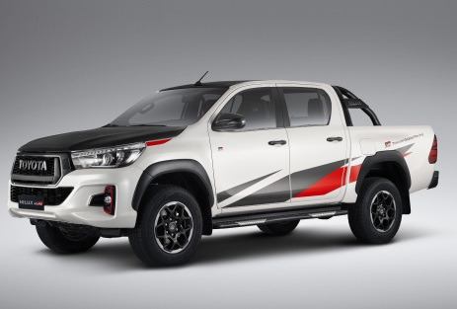
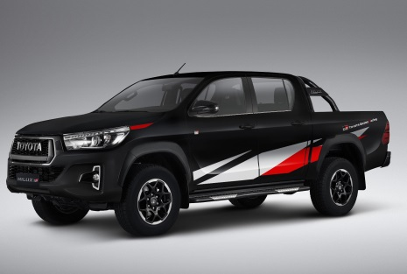
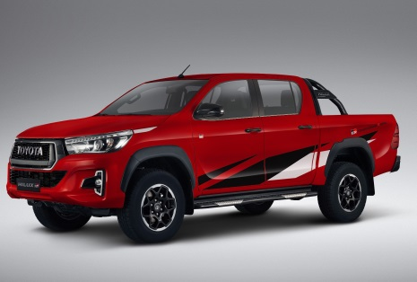
As cores disponíveis para a nova Hilux GR S são: Branco Perolizado, Preto Mica e Vermelho Metálico.

Sobre a TOYOTA GAZOO Racing
A Toyota considera o automobilismo uma forma essencial de comunicar os sonhos e a emoção que os automóveis geram. Desde abril de 2015, TOYOTA GAZOO Racing é a marca que engloba todas as atividades de esportes a motor da Toyota, visando herdar a filosofia fundamental da Toyota de desenvolver seus recursos humanos através do automobilismo e, através da competitividade, seguir criando veículos cada vez melhores. Sob essa marca guarda-chuva, a TOYOTA GAZOO Racing compete no WRC, WEC, nas 24 horas de Nürburgring, Rali Dakar, NASCAR, WeatherTech SportsCar Championship da IMSA (EUA), Super GT (GT500 e GT300), Super Fórmula japonesa, Rali do Japão, entre outras. Em nível regional, a Toyota Argentina conta com uma equipe de corrida TOYOTA GAZOO Racing Argentina, participando do Super TC2000 e da Top Race.

Informações à Imprensa

Toyota do Brasil – Departamento de Comunicação
Rafael Borges – Chefe de imprensa (11) 4390-4177 – raborges@toyota.com.br
Leandro Volcov – (11) 4390-4094 – lvolcov@toyota.com.br
Kelly Buarque – (11) 4390-4018 – kbuarque@toyota.com.br
Toyota do Brasil – Solicitação de veículos para testes
Danielle Morim – (11) 4390-5720 – dmorim@toyota.com.br
Printer Press Comunicação Corporativa – Assessoria de Imprensa
Lilian Sanches – (11) 5582-1619 – lilian.sanches@grupoprinter.com.br
Oscar Brandtneris – (11) 5582-1582 – oscar.brandtneris@grupoprinter.com.br
Novembro/2018

